**BEEAPP**

Vivian M. Escobar

Sebastián A. Peña

Jhoan S. Chilito

Einer A. Erazo Romero

SENA

2338368 – ADSI

IT. Franco A. Reina Argoty

11 de septiembre de 2021

**Índice**

1. Descripción de problema. 1

1.1. Planteamiento del problema. 1

1.2. Objetivo general. 1

1.3. Objetivos específicos. 1

2. Justificación. 2

3. Alcance de un proyecto 2

4. Beneficios del proyecto 3

• Costo 3

• Tiempo 3

• Estándares de calidad 3

• Mayor trasparencia 3

• Éxitos en otros países 3

• Aumenta la satisfacción de los clientes 3

• Nuevas oportunidades para los agrícolas y apícolas. 3

5. Impacto 3

# Descripción de problema.

En los últimos ocho años se ha perdido cerca del 40% de la población de abejas en el país, y con la progresión actual, en 12 años Colombia dejaría de tener a esta especie animal fundamental para la seguridad alimentaria. La mayoría de cultivos para alimentos humanos dependen de las abejas y de este proceso. Aunque existen otros polinizadores, como los murciélagos, las aves y otros insectos, sin duda alguna, las abejas son de las más importantes. Según la ONU, el 75% de los cultivos alimentarios y el 35% de las tierras agrícolas mundiales dependen en cierta medida de la polinización.

Otro **aporte** importante que hacen las **abejas** es la producción de miel. Esta se elabora con el néctar que recolectan durante la polinización y la utilizan como alimento, debido a su alto valor nutricional. La **apicultura** es la intervención que hacemos los humanos al proceso de producción de la miel. Lastimosamente en nuestra región la cultura apícola se está perdiendo, esto se debe a varios factores, la falta de conciencia sobre la importancia de las abejas, la falta de inversión por parte del estado para potencializar la apicultura, el costo de los insumos, la falta de acceso a la información, falta de oportunidades para que los apiculturas puedan ofrecer y distribuir sus productos, y la falta de acceso o desconocimiento de aplicativos móviles que les permitan dar a conocer su producción.

¿A un que la sociedad no comprende el daño que le está haciendo al medio ambiente por el desconocimiento, no se imaginan la magnitud del problema ambiental que se está presentando actualmente de esta forma como se puede solucionar este tema?

https://omacha.org/importancia-abejas-conservar-equilibrio-planeta/

## Planteamiento del problema.

esta aplicación se basa en dar conocimiento al usuario de la importancia y la necesidad que las abejas tienen para la humanidad y la coexistencia mutua que nos traen para la sociedad apícola y agrícola. De igual manera los desarrolladores de la aplicación pretenden generar lasos comerciales entre los apicultores y las empresas, para que los apicultores puedan darse a conocer, vender sus productos y contribuir con la economía apícola de la región.

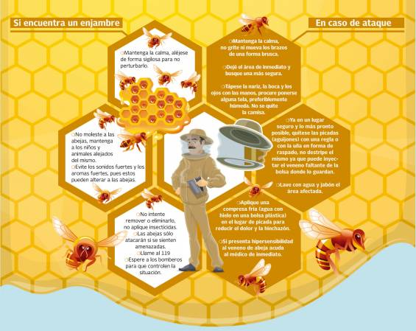 https://www.elpais.com.co/files/article_graphic_small_inset/uploads/2020/01/27/5e2e7b1877ff2.jpeg

## Objetivo general.

Desarrollar un aplicativo web y móvil, que ayude a los apicultores, empresas y a las comunidades en general, a obtener información, a ofertar y comprar productos apícolas por medio de un centro de acopio.

## Objetivos específicos.

* Contribuir a la economía de la región fortaleciendo las practicas apícolas por medio de un aplicativo que tiene la funcionalidad de un centro de acopio.
* Promover la difusión del conocimiento sobre las abejas, mediante una aplicación y acciones de investigación, divulgación y educación que contribuyan a su protección.
* Ofrecer líneas de contacto para que las personas puedan reportar actividades o prácticas que ocasionen agentes externos que maten las abejas, para lograr que el ser humano y las abejas pueden coexistir mutuamente en las áreas agrícolas, apícolas y empresariales.

<https://encrypted-tbn0.gstatic.com/images?q=tbn:ANd9GcQ4b0vtBr4fPCixFkIU2JYa3T1i9KuRg6ZUPw&usqp=CAU>



# Justificación.

La importancia de nuestra investigación radica en lo esencial que resultan las abejas para la vida en la tierra, no solo por los beneficios que nos ofrecen sus productos, sino también porque su acción de polinización es vital para la reproducción de las platas esta forma parte del primer eslabón en la cadena alimentaria.

La meta del proyecto es generar un centro de acopio, que brinde la posibilidad de publicar productos apícolas a los productores del cauca y de la misma manera generar conciencia en el ser humano de la importancia y los beneficios que nos trae las abejas en todo el ámbito productivo, agrícola, apícola y empresarial que mayormente, trabajan con productos relacionados con las abejas.

Da información inmediata basada en estudios métricos con datos puntuales.

Se utilizan canales de investigación basadas en datos concretos que permitan una excelente información, acerca del proyecto, como ejemplo: libros, videos, documentales e internet. También se aran entrevistas a apicultores, personas del común buscando las diferentes necesidades y problemáticas que les causa las abejas, y lo fundamental recibiendo las accesorias que me permitan conocer a fondo la viabilidad de mi trabajo.

# Alcance de un proyecto

Siendo una aplicación que da conciencia a los usuarios, al ingresar a la app ayudando a las personas con conocimiento, estrategias y métodos que pueden implementar en la vida cotidiana, como también a los agrícolas, apícolas y empresas que elaboran productos relacionados con las abejas.

. Desarrollar un aplicativo web y móvil, que ayude a los apicultores, empresas y a las comunidades en general, a obtener información, a ofertar y comprar productos apícolas por medio de un centro de acopio.

La aplicación daría información de cómo unas abejas ayudan al hombre económicamente sea sus productos como la miel, polen, propóleos entre otros y como también a los agricultores a tener una mayor productividad en sus cultivos y al hombre a como una especia puede ser esencial para la vida en la tierra.

Implementado estos términos el usuario adoptara un medio de como una a aplicación puede satisfacer sus necesidades por lo tanto buscaran un medio que la aplicación les facilitara.

Siendo así se propone con el proyecto dar conciencia la necesidad y las ventajas que nos traían estos insectos sean económicamente o en la importancia en el medio ambiente.

# Beneficios del proyecto

* Tiempo**:** al ingresar sus productos a la aplicación tendrá una mayor probabilidad de venderlos.
* Mayor trasparencia**:** ahorro de escalas por compras a través de la aplicación.
* Nuevas oportunidades para los apicultores.

Referencia de la crisis en el campo: si se extinguen las abejas, se generaría una crisis económica en el sector rural debido a que sin la polinización los cultivos no producirían los frutos y no habría cosecha, para el sector agrícola.

# Impacto

Es un proyecto creado para dar conciencia al ser humano de la importancia de un ser que esencialmente es importante para existencia del ser humano. Por lo tanto se implementa esta app para que el humano se llene de conocimiento y la esencialidad de esta especie en el mundo como nos ayuda en nuestra biodiversidad, de tal forma de va desarrollar esta app para ayudar también a los habitantes sea económicamente como laboralmente.

**Web grafía:**

<https://encrypted-tbn0.gstatic.com/images?q=tbn:ANd9GcQ4b0vtBr4fPCixFkIU2JYa3T1i9KuRg6ZUPw&usqp=CAU>

https://www.elpais.com.co/files/article_graphic_small_inset/uploads/2020/01/27/5e2e7b1877ff2.jpeg

https://omacha.org/importancia-abejas-conservar-equilibrio-planeta/